I OSZTÁLY | Друштво физичара Србије | KÖZSÉGI SZINT  2015. Február 14.
I OSZTÁLY | Министарство просвете, науке и технолошког развоја Републике Србије | KÖZSÉGI SZINT  2015. Február 14.
I OSZTÁLY | FELADATOK | KÖZSÉGI SZINT  2015. Február 14.
1. Adottak a pont mozgásegyenletei: $x=2+4t^{2}$, $y=1+3t^{2}$ , ahol x és y a pont koordinátái méterekben kifejezve a t pedig az idő másodpercekben. Határozd meg: a) a pont koordinátáit $t=0\text{ s}$ pillanatban, b) a pont útegyenletét (vagyis az$y=f(x)$ függvényt), c) a pont gyorsulását és d) a pont sebességének intenzitását az idő függvényében.

2. Аz akrobatarepülő képes festett füstöt kibocsátani a farkából $v_{1}=\text{120} \text{m/s}$ sebességgel. A légibemutatón a repülő vízszintesen repül $v_{2}=\text{150} \text{m/s}$ sebességgel. Milyen távol kell a repülőnek lenni a függőlegestől, amely áthalad a megfigyelőn, amikor eklezdi a füstöt engedni, hogy $t=\text{10} s$ után a megfigyelő a füst végét (legtávolabbi részét a repülőtől) maga előtt lássa. Mekkora a füstnyaláb hossza ebben a pillanatban? Elhanyagolni a levegő áramlását és a nehézségi erő hatását a füstre.

3. Az OC bot, melynek hossza 2r, egyik végével a tengely a mozdulatlan O ponthoz van kötve, másik végével pedig mereven kötött a tengellyel, amely körül az r sugarú C diszk forog. Mindkét test egyidejűleg forog a függőleges síkban. A bot szabadon forog, állandó szögsebességgel az O ponton áthaladó tengely pontja körül, amely merőleges a síkra, melyben a bot helyezkedik. A diszk szabadon forog állandó szögsebességgel a tengely körül, amely a C ponton halad át és merőleges a síkra melyben a diszk van. Határozd meg a diszken levő M pont sebességét abban a helyzetben, mely az 1. képen látható.

4. Az ABC prizma alakú kocsi (melynek alakja olyan, hogy $\overline{\text{AC}}=\overline{\text{BC}}$) és az N test egyidőben kezdik mozgásukat nyugalmi helyzetből pillanatban. A kocsi vízszintes alapon mozog, ahhoz képest $x=2⋅t^{2}$ törvény szerint, ahol az x méterekben, a t idő pedig másodpercekben fejezett ki. Az N test a lejtő AB síkja mentén csúszik gyorsulással a lejtőhöz képest és melynek AB iránya van (2. kép). Határozd meg az N test sebességének intenzitását a mozdulatlan alaphoz képest $t=2 s$ pillanatban.

5. Két test (I és II) egyenesvonalú mozgást kezdenek ugyanabba az irányba ugyanabból az A helyből. A 3. képen láthatók a sebességeiknek változása az idő függvényében. A B pontban a test utoléri a másikat. Határozd meg a testek gyorsulásának intenzitását és az A és B pontok közötti távolságot, ha a második test (II) gyorsulása az első (I) testhez képest -tel egyenlő.

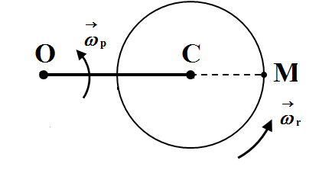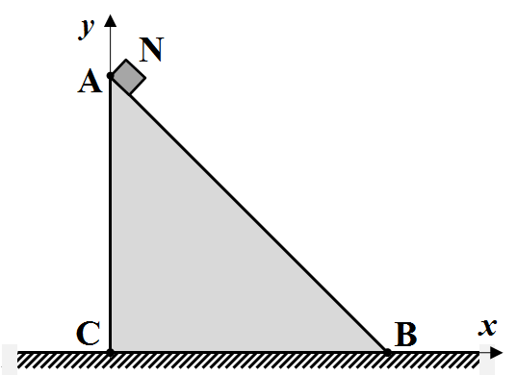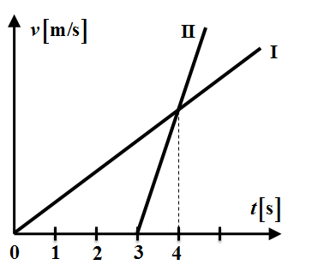
1. Kép 2. Kép 3. Kép

Minden feladat 20 pontot ér.
Задатке припремила: Бранка Радуловић, ПМФ, Нови Сад
Рецензенти: др Владимир Марковић и Владимир Чубровић
Председник комисије: Проф. др Мићо Митровић, Физички факултет, Београд
Minden versenyzőnek sikeres munkát kívánunk

I PАЗРЕД | Друштво физичара Србије | ОПШТИНСКИ НИВО  14.02.2015.
I PАЗРЕД | Министарство просвете, науке и технолошког развоја Републике Србије | ОПШТИНСКИ НИВО  14.02.2015.
I PАЗРЕД | РЕШЕЊА | ОПШТИНСКИ НИВО  14.02.2015.
1. а) Координате тачке у тренутку су редом [1п] и [1п]. б) Ако из прве задате једначине изразимо време и уврстимо у другу задату једначину након сређивања добија се једначина путање тачке у облику [5п]. ц) Из прве једначине добија се да је [3п], а из друге се добија да је [3п]. Укупно убрзање тачке је онда једнако [3п], тј. [1п]. д) Тражена зависност брзине тачке од времена је $v=\text{at}=\text{10}t$ [2+1п].

2. Дим се креће у односу на земљу брзином $v_{2}−v_{1}$ [4п]. Да би крај дима био на наведеном месту у датом тренутку, авион треба да почне избацивање дима на удаљености $d_{1}=(v_{2}−v_{1})t=\text{300}\text{ m}$[7+1п] испред вертикале. Траг дима у том тренутку има дужину [7+1п].

3. Брзина тачке М диска се може наћи као збир брзина услед ротације диска и услед ротација штапа [3п] [10п]. Како је дужина [2п], сређивањем претходног израза добија се да је брзина тачке М диска једнака [5п].

4. Из једначине следи да је интензитет убрзања колица дуж х-осе једнак [1п]. Вектор убрзања тела у односу на подлогу се може наћи као векторски збир убрзања и , а интензитет преко компоненти као [4п]. Компоненте убрзања тела у односу на подлогу су једнаке [5п] и [5п]. Интензитет брзине тела у односу на подлогу се може израчунати по формули [4п]. Уврштавањем бројних вредности добија се да је [1п].

5. Са графика зависности брзина тела од времена се уочава да друго тело започиње кретање након од почетка кретања првог тела. Означимо са време које протекне од почетка кретања првог тела до сустизања тела у месту Б. До тог тренутка тела прелазе једнаке путеве тако да важи [4п] (1) . У тренутку брзине тела су једнаке по интензитету тако да важи [4п] тдј. [1п]. По услову задатка је [1п]. Из претходне две релације добијамо да је [1п] и [1п], тако да једначина (1) добија облик [2п], чија су решења [1п] и [1п], при чему физички смисао има само друго решење јер мора да важи . Растојање између места А и Б је једнако [3+1п].

